
每日市场报告

2026年9月30日

市场综述
美国三大股指小幅收跌，道指跌0.26%报51349.92点，标普500指数跌0.17%报7670.84点，纳指跌0.09%报26797.54点。美元指数涨0.19%报101.38，非美货币多数下跌，欧元兑美元跌0.25%报1.1343，英镑兑美元跌0.18%报1.3231，澳元兑美元跌0.43%报0.6987，美元兑日元跌0.06%报157.2845，美元兑加元涨0.08%报1.4186，美元兑瑞郎涨0.21%报0.8338，离岸人民币对美元涨47个基点报6.7080。国际贵金属期货普遍收涨，COMEX黄金期货涨1.12%报4215.00美元/盎司，COMEX白银期货涨0.21%报61.84美元/盎司。ICE原糖主力合约涨2.06%报17.82美分/磅，ICE棉花主力合约跌0%报0美分/磅。
图表1：全球主要股指涨跌幅（%）
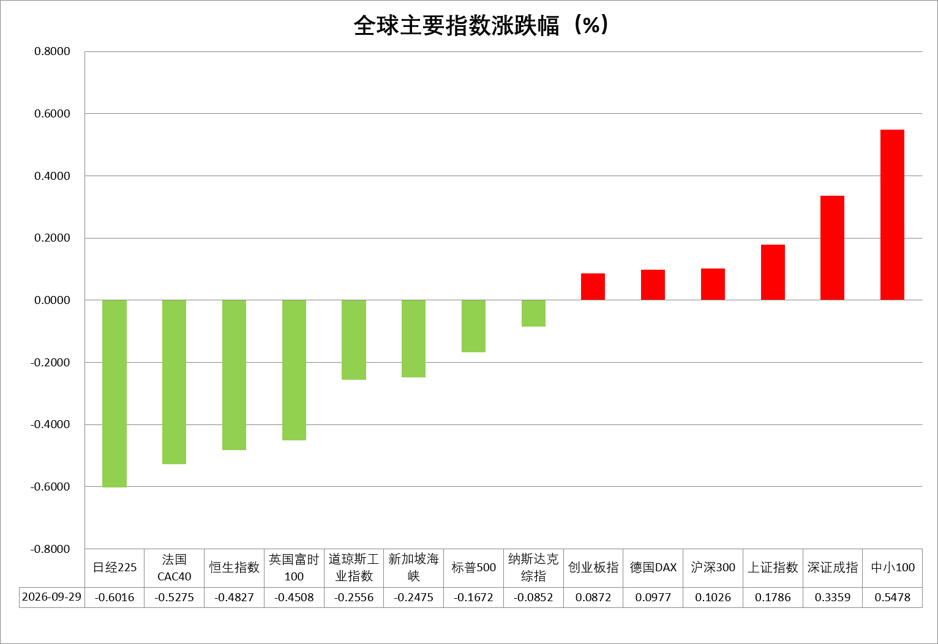
资料来源：公开资料整理、瑞达国际

- 消息回顾
【美国总统特朗普在白宫与马斯克、贝索斯、扎克伯格等全球顶级AI企业领袖举行闭门午餐会，明确拒绝立法监管，力推行业自我监管，并宣布将在政府文件中把“人工智能”更名为“超级智能”。特朗普强调，美国在AI领域“领先幅度很大”，而维持这一优势的关键正是“不扼杀增长”。特朗普将执法机构而非专门立法定位为规范AI发展的核心机制。】
【美联储票委、纽约联储主席约翰·威廉姆斯表示，9月加息后，“没有必要急于行动”；如果经济符合预期，今年可能再加息一次；更多数据将帮助美联储决定利率政策下一步走向；让通胀回到2%目标水平至关重要。威廉姆斯表示“不急于采取行动”后，交易员削减对美联储10月加息押注，市场目前认为，美联储10月加息概率约为50%，低于此前约70%的预期。】
【美联储理事巴尔预计，需要进一步加息，才能压低通胀。巴尔指出，通胀面临的风险高于劳动力市场的风险。相比上半年2%的增速，预计下半年GDP增长将“略有回升”。】
【欧洲央行管委德马科表示，如果再次遭遇能源冲击，或基础通胀显著回升，欧洲央行最早可能在10月加息。德马科指出，不会排除任何可能性。】
【世界大型企业联合会公布数据显示，美国9月消费者信心指数下降6.7点至81.9，创2014年以来最低水平，人们对经济和劳动力市场的看法变得更加悲观。衡量当前状况的指标下降近8点至2021年以来最低。】
【美国8月JOLTS职位空缺数从7月的733.5万降至707.9万，为今年3月以来的最低水平。这是JOLTS数据连续第三个月未达预期。辞职率维持在1.9%，为2020年以来最低水平。】

今日关注
时间 | 数据/事件
2026/9/30 | 20:15 | 美国 9 月 ADP 就业人数
2026/9/30 | 20:30 | 美国 8 月核心 PCE 物价指数
2026/9/30 | 20:30 | 美国第二季度实际 GDP 年化季率

- 观点汇总
美元指数
隔夜，美元指数涨0.19%报101.38，非美货币多数下跌，欧元兑美元跌0.25%报1.1343，英镑兑美元跌0.18%报1.3231，美元兑日元跌0.06%报157.2845。
美国9月标普全球制造业PMI升至57，创52个月新高；服务业PMI升至58.7，创59个月新高；综合PMI初值攀升至58.4，创2021年7月以来新高；美国8月JOLTS职位空缺数从7月的733.5万降至707.9万，为今年3月以来的最低水平。美联储票委、纽约联储主席约翰·威廉姆斯表示，9月加息后，“没有必要急于行动”；如果经济符合预期，今年可能再加息一次。加息落地支撑美债收益率抬升，短期美元具备上行动力，美元指数有望维持偏强震荡格局，若通胀反复，进一步加息预期将支撑美元。
欧元区方面，欧元区9月服务业PMI从8月的51.6意外反弹至53，创近一年新高，欧元区经济温和修复，服务业保持韧性，但制造业偏弱，能源抬升推高通胀，欧洲央行收紧政策应对物价压力，内需改善幅度有限，增长依旧偏弱。欧元短期受通胀与加息预期有一定支撑，但美国高利率压制上行空间，以区间震荡为主。日本央行9月虽加息25BP至1.25%，但市场预期日本后续加息节奏缓慢，加之美日利差仍高，日元整体承压。展望后市，美联储9月加息落地叠加央行偏鹰态度，美债收益率抬升，短期美元具备上行动力，但欧央行及日本央行的偏鹰立场或提供利差修复空间。
图表1：美元指数走势图
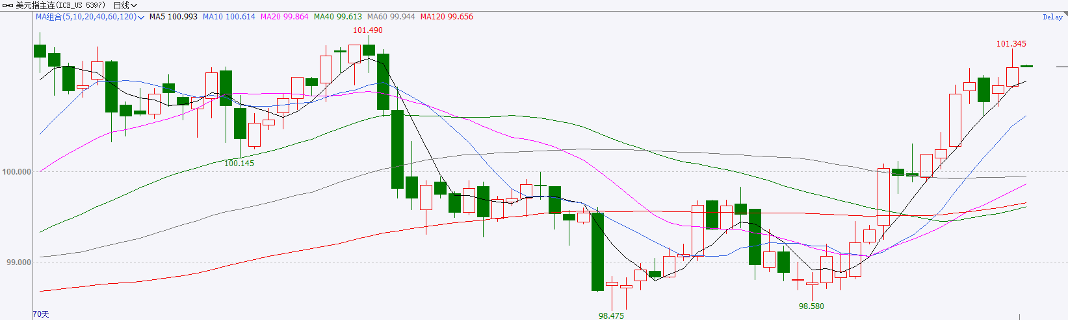
资料来源：iFinD、瑞达国际

S&P500
截至9月29日，标普500指数下跌0.17%至7670.84；迷你标普500主力合约下跌0.1%至7738.25点。货币政策上，纽约联储主席威廉姆斯表示，9月加息后，“没有必要急于行动”；如果经济符合预期，今年可能再加息一次；更多数据将帮助美联储决定利率政策下一步走向；让通胀回到2%目标水平至关重要。威廉姆斯讲话后市场对于美联储10月加息的预期大幅下降至50%附近，美债收益率随之回落，美股则探底回升。整体来看，虽然美债收益率回落令美股获得喘息，但由于10月加息预期仍存且美债收益率依旧处于高位，美股上方压力依旧明显。
图表2：S&P500走势图
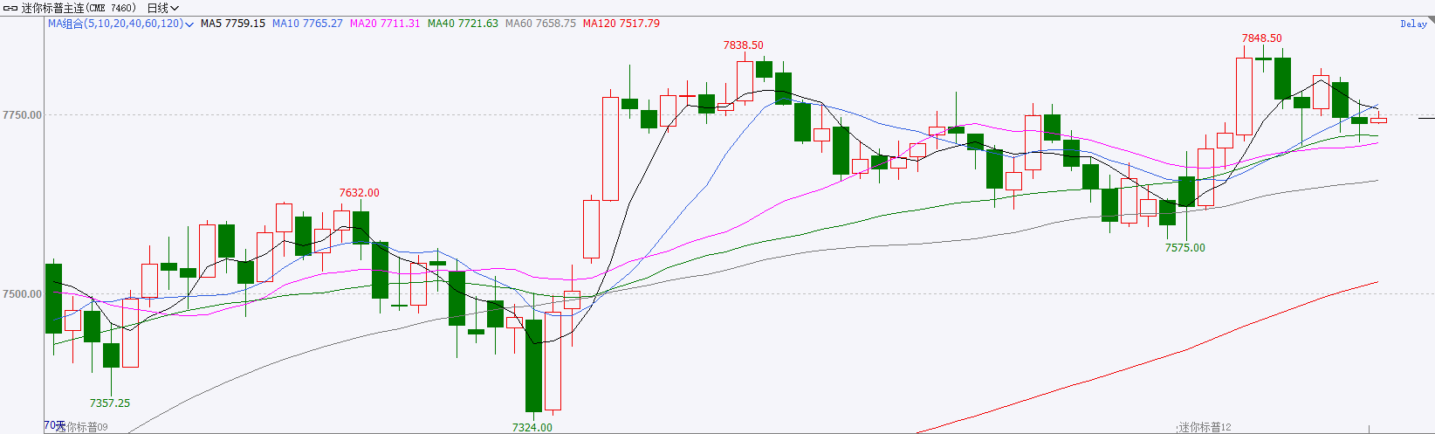
资料来源：iFinD、瑞达国际

富时中国A50
截至9月29日，富时中国A50指数下跌0.1%至13997.24；新交所富时A50期指主力合约下跌0.32%至13879。海外方面，货币政策上，纽约联储主席威廉姆斯表示，9月加息后，“没有必要急于行动”；如果经济符合预期，今年可能再加息一次。威廉姆斯讲话后美债收益率回落，且短债回落幅度明显大于长债。国内方面，经济基本面，8月份，国内规上工业企业利润增速小幅下滑，高技术制造业利润增速依旧大幅领先整体水平。政策层面，财政部宣布对商业性个人住房贷款进行贴息，政策聚焦首套刚需，新房、二手房均可适用。此外，人民银行对多项结构性货币政策工具进行调整，包括下调PSL利率，将PSL支撑范围扩大至“六张网”领域等。整体来看，在二、三季度经济走弱的背景下，随着四季度临近政策协同发力愈加明显，后续预计将有更多针对性的扶持政策出台。同时，纽约联储主席虽仍然支持加息，但其表态使得市场对于美联储10月份加息的紧迫感有所降低，美债收益率短线回落，权益市场暂时得到喘息。
图表3：富时中国A50走势图
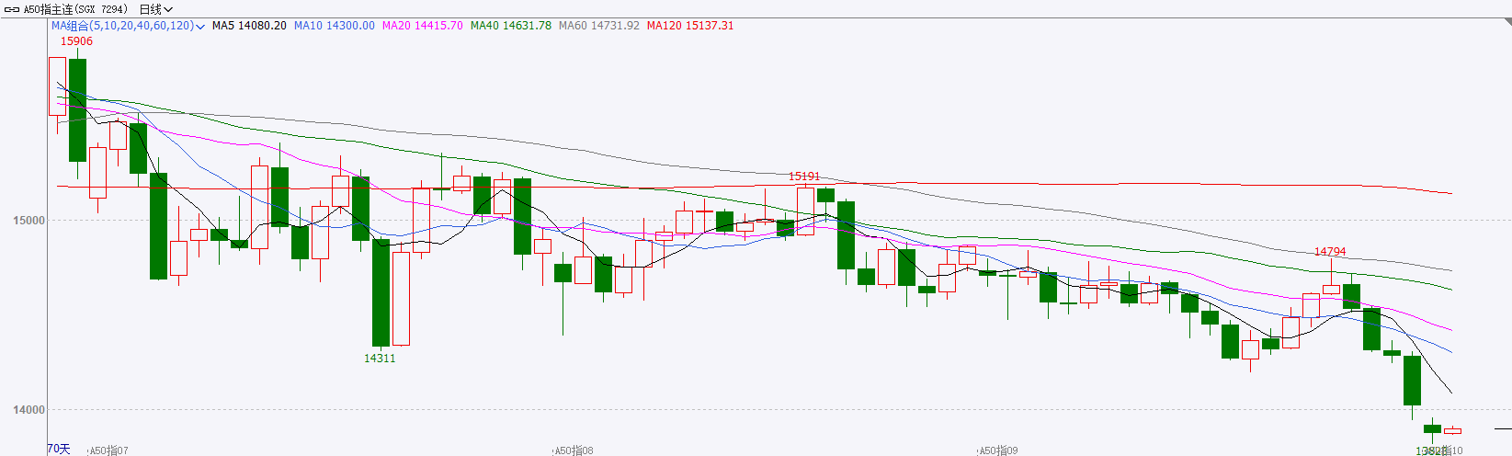
资料来源：iFinD、瑞达国际

铜
隔夜COMEX铜震荡走势，报收6.6585元/磅，涨跌幅+0.38%。国际方面，美联储票委、纽约联储主席约翰·威廉姆斯表示，9月加息后，“没有必要急于行动”；如果经济符合预期，今年可能再加息一次；更多数据将帮助美联储决定利率政策下一步走向；让通胀回到2%目标水平至关重要。威廉姆斯表示“不急于采取行动”后，交易员削减对美联储10月加息押注，市场目前认为，美联储10月加息概率约为50%，低于此前约70%的预期。国内方面，中央财政首次对商业性个人住房贷款进行贴息。我国将从10月1日起对个人商贷购房实施贴息，政策实施期暂定一年，资金总规模不设上限。库存方面，截至2026年9月29日，COMEX铜库存为774208短吨，环比+1803短吨；LME铜库存为250475吨，环比-875吨；SHFE每日仓单10732吨，环比-2693吨。美元美债方面，受避险情绪与利率差支撑，美元指数逼近52周高点，但在美联储威廉姆斯暗示不急于采取行动后回落，最终收涨0.19%，报101.38。基准的10年期美债收益率冲高回落，一度创下19年来新高，最终微涨0.2个基点，收报5.241%；短债收益率在威廉姆斯讲话后显著回落，对美联储政策利率敏感的2年期美债收益率回落5.2个基点至4.885%。操作建议，纽铜主力合约轻仓逢低短多交易，仅供参考。
图表4：铜日线走势图
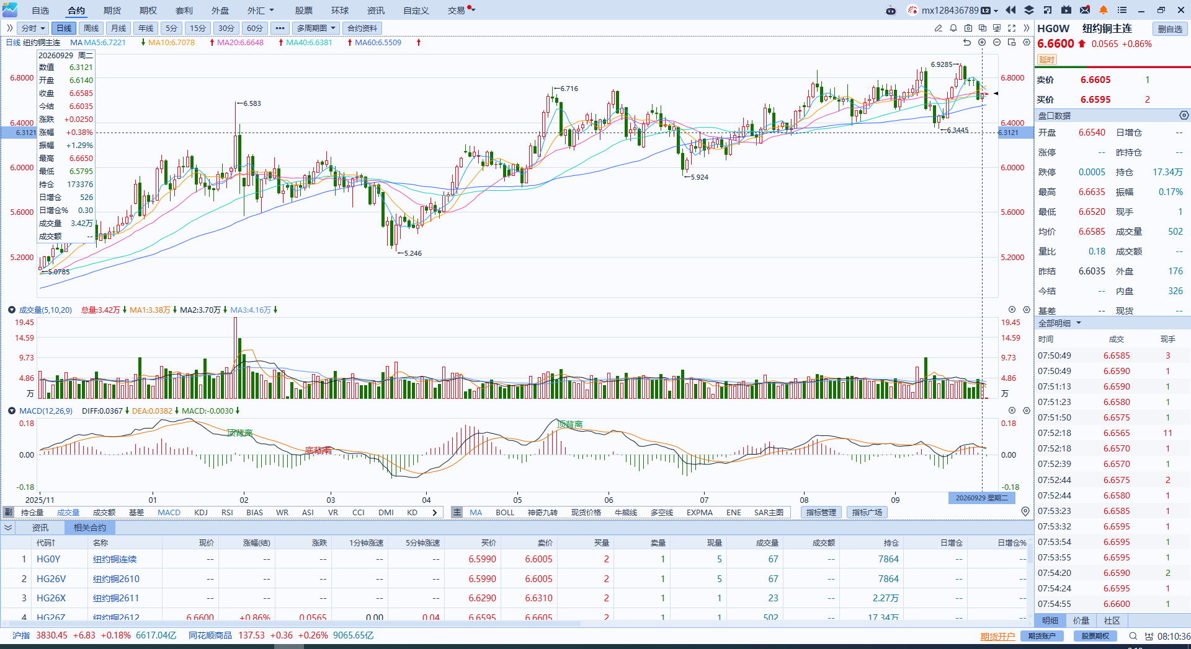
资料来源：iFinD、瑞达国际

黄金
隔夜，国际贵金属期货收盘集体上涨，COMEX黄金期货涨1.6%报4215.00美元/盎司，COMEX白银期货涨1.34%报61.84美元/盎司。货币政策上，纽约联储主席威廉姆斯表示，9月加息后，“没有必要急于行动”；如果经济符合预期，今年可能再加息一次；更多数据将帮助美联储决定利率政策下一步走向；让通胀回到2%目标水平至关重要。威廉姆斯讲话后市场对于美联储10月加息的预期大幅下降至50%附近，美债收益率随之回落，且短债回落幅度明显大于长债。经济数据上，美国8月JOLTS职位空缺数从7月的733.5万降至707.9万，为今年3月以来的最低水平。企业招聘明显放缓，劳动市场有所走弱同样在一定程度上降低美联储加息预期。整体来看，纽约联储主席虽仍然支持加息，但其表态使得市场对于美联储10月份加息的紧迫感有所降低，美债收益率短线回落，为黄金反弹提供动能。
图表5：COMEX黄金日线走势图
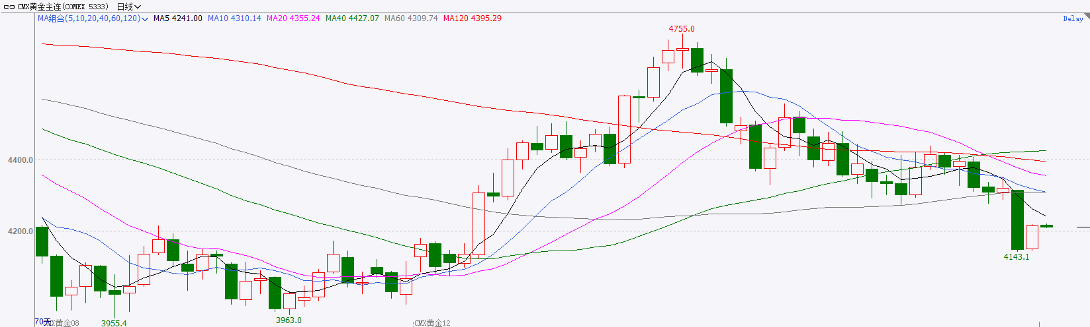
资料来源：iFinD、瑞达国际

ICE原糖
洲际交易所(ICE)原糖期货周二上涨，受欧洲和巴西产量相关的担忧提振。ICE交投最活跃的3月原糖期货收涨0.28美分或1.51%，结算价报每磅18.84美分。
国际方面，印度糖业与生物能源制造商协会和全国合作糖厂联合会发布新闻称，在2026年8月17日至31日的短暂价格飙升期间，印度全国糖厂仅售出约72.2万吨糖，平均出厂价为每公担4996.98卢比，折合约每公斤50卢比。两家行业机构表示，高峰价格期间的销量占印度年度国内消费量不足2.5%，表明近期价格上涨是暂时性的，且局限于极窄的时间窗口。
图表6：ICE原糖主力合约价格走势图
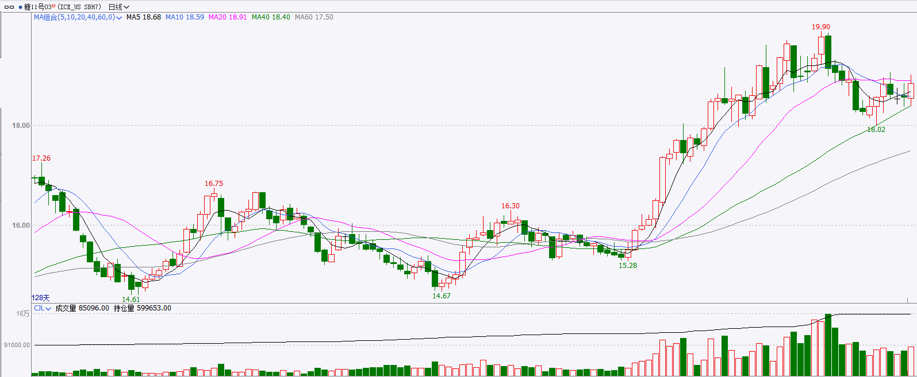
资料来源：iFinD、瑞达国际

ICE棉花
洲际交易所(ICE)棉花期货周二收跌逾4%，至逾两个月来最低水平，受累于季节性卖盘压力和美元走强。ICE 12月棉花期货合约下跌4美分或4.83%，结算价报每磅78.86美分。
国际方面，美棉生长状况持续偏弱。USDA 数据显示，截至 9 月 20 日当周，美棉优良率仅为 34%，较前一周的 36% 再降 2 个百分点，较去年同期的 47% 大幅落后 13 个百分点；其中得州主产区棉田优良率仅 18%，干旱压力突出。与此同时，美棉裂铃率已达 65%，收割率 13%，收获进度正常推进。
图表7：ICE美棉主力合约价格走势图
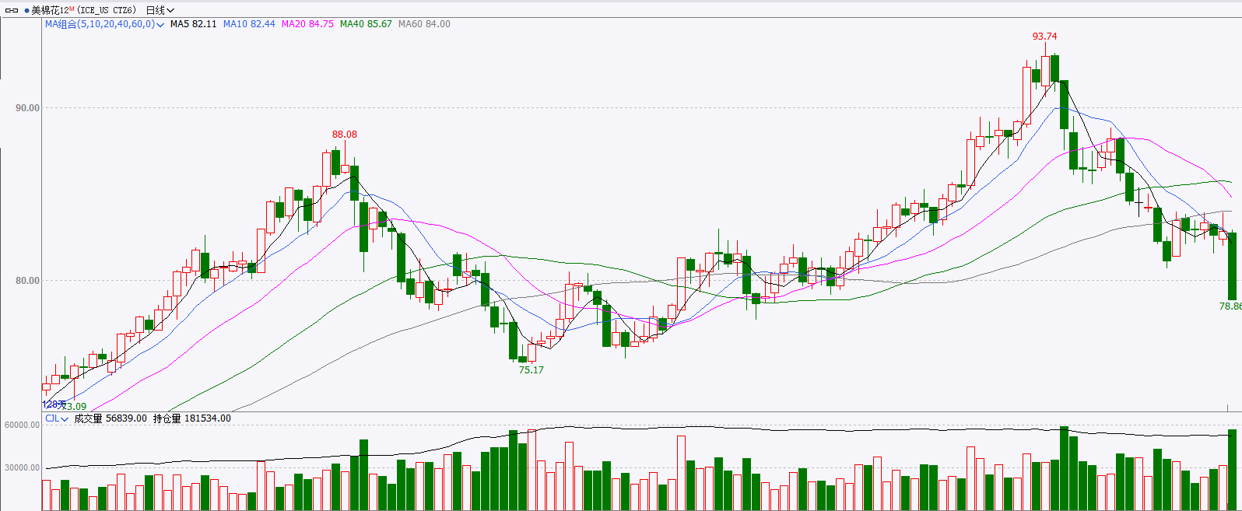
资料来源：iFinD、瑞达国际

△ 免责声明
此报告由瑞达国际所编制。本报告采用之资料及意见均相信可靠及准确，但本公司并不对各分析或有关资料之可靠性及准确性作出全面性保证。本报告只供客户或读者作参考之用，客户或读者不应完全依靠本报告内容作为投资准则。
本报告之资料及意见如有任何更改，恕不另行通知。本报告并非及并无意图构成任何作价或招揽进行买卖本报告 提及的商品。本公司不会对任何因依靠本报告作出任何买卖而引致之任何损失承担任何责任。



24小时客服电话： 00852 - 25342000/86 - 13603059885
24小时传真电话： 00852 - 25632368
客服邮箱： cs@ruida- int . com
客服QQ： 203195058/2938472186
网址：www. ruida- int . com
地址: 香港湾仔菲林明道8号大同大厦17楼05 - 06室

